SPecialiST RePack
Описание функциональных характеристик программного обеспечения и информация, необходимая для установки и эксплуатации программного обеспечения «Оптимакрос»
Москва. 2020

Содержание

1. Термины и сокращения 3
2. Описание и функциональные характеристики 3
Описание 3
Назначение 3
Функциональные возможности 4
Настройка интерфейса 4
3. Информация, необходимая для установки и эксплуатации 5
Требования к серверной части 5
Требования к клиентской части 5
Рекомендуемые браузеры 6
Требования к сети 6
Требования к аппаратному обеспечению 6
Требования к квалификации пользователя 6
Режим функционирования ПО 6
Выполнение программного обеспечения 6

Термины и сокращения
Сокращение | Расшифровка
ПО | Программное обеспечение «Оптимакрос»
Заказчик | Физическое или юридическое лицо, получатель услуг, имеющее доступ к ПО

Описание и функциональные характеристики

Описание
Программное обеспечение «Оптимакрос» — это универсальная платформа для оптимизационного и консолидированного планирования, прогнозирования, бизнес-анализа и интеграций. Используется для построения систем корпоративного планирования, бюджетирования и план-факт анализа и бизнес-аналитики, отчетности и визуализации данных.
ПО обеспечивает возможность обработки и анализа больших объемов данных, необходимых для эффективного принятия решений, а также планирования и мониторинга текущей операционной деятельности компании.

Назначение
ПО предназначено для бизнес-планирования, продаж, финансовых операций организации. Решение основано на гибкости и настраиваемости под требования клиента, включая возможность масштабирования. Быстрый подход к внедрению и возможность строить модели без детального технического задания.
ПО обладает широким спектром уникальных возможностей для создания полнофункциональных систем аналитики и планирования на уровне предприятия и предлагает набор шаблонов часто используемых моделей данных, а также возможность создавать модели «с нуля». Кроме того, ПО поддерживает широкий набор инструментов оптимизации, аналитики и анализа данных, предлагает расширенные возможности интеграции с существующими решениями, обеспечивает гибкость в настройке интерфейсов, структур хранения и расчетов, реализует возможность кастомизации на уровне скриптов и пользовательских макросов.
Данное ПО используется аналитиками в бизнесе, которые смогут самостоятельно строить системы планирования и отслеживания эффективности.
ПО предназначено для сотрудников разного уровня и разных отделов (Финансы, Продажи, Маркетинг, Производство, Отдел персонала и IT), так как возможна совместная работа с моделями и одновременный доступ пользователей, а также разграничение прав доступа на уровне справочников в разрезе пользователей и ролей.

Функциональные возможности
- Создание бюджетов и прогнозов любого уровня детализации
- Расчет отклонений факта от плановых показателей и возможность создания и обновления прогнозов;
- Анализ версий и сравнение сценариев плана;
- Встроенная шкала времени (различные календари) и возможность создания пользовательских иерархий справочников любой иерархической (древовидной) структуры;
- Консолидированное планирование и каскадирование целей;
- Оптимизационное планирование с возможностью решения линейных и нелинейных задач оптимизации;
- Разграничение прав доступа, в том числе ролевая модель;
- Методы визуального выделения отклонений и расчет точности прогнозов;
- Интеграция с внешними источниками данных (получение данных из различных систем, хранение и обработка, отправка данных в другие системы);
- Построение интерактивных дэшбордов с таблицами данных, графиками и элементами управления (кнопки, тестовые блоки, изображения и прочее);
- Финансовые и аналитические расчеты;
- Различные виды настраиваемых графиков;
- Интерактивные графики (по нажатию графики передают контекст и изменяют значения в фильтрах на таблицах данных).

Настройка интерфейса
ПО обеспечивает полную свободу моделирования с большим встроенным функционалом, возможностью управлять бизнес-логикой моделей и разделением прав доступа индивидуально и по группам пользователей.
ПО включает в себя следующие возможности настройки интерфейсов:
- Настройка форм ввода и отчетов:
- Изменение представлений;
- Изменение дэшбордов и контекстных таблиц;
- Изменение модальных форм ввода;
- Текстовый и маркдаун-редакторы на дэшбордах;
- Кнопки;
- Зависимый и дэшборд-контексты.
- Настройка визуальных компонентов:
- Настройка и публикация представлений мультикубов и справочников, в т.ч. на дэшборбы и контекстный таблицы;
- Настройка персональных представлений мультикубов данных и справочников;
- Различные графики и диаграммы;
- Модальные настраиваемые формы ввода;
- Канбан-доска.
Предусмотрено разграничение прав доступа:
- На основе ролей пользователя;
- Индивидуально для каждого пользователя;
- Уровни доступа Нет доступа (None), Только чтение (Read) и Запись и изменение (Write);
- Видимость, Доступ и Доступ к атрибутам;
- На уровне версий и элементов справочников;
- Различные варианты реализации процесса согласования, т.ч. базовый набор Не начато (Not Started), В работе (In progress) и Завершено (Done).
Настройка формул и логики расчетов:
- Карта связей кубов;
- Программируемые скрипты, в т.ч. интеграционные;
- Пользовательские макросы;
- Оптимизационные запросы (Цель, Ограничения, Переменные);
- Управление рисками и статистический анализ и прогнозирование.

Информация, необходимая для установки и эксплуатации

Требования к серверной части
1.1 Рекомендованный общем жесткого диска 500 ГБ (SSD или зеркальный дисковый массив RAID-1);
1.2 При отсутствии возможности установить SSD можно использовать HDD.
2.1 Рекомендуемая RAM сервера от 32 ГБ DDR4 ECC RAM
2.2 Рекомендуемая RAM для моделей (хранение и расчеты):
доступный для моделей объема воркспейса рассчитывается как (X – Y) / 2, где
- X – объем RAM сервера
- Y – объем RAM, необходимая для функционирования ОП (обычно 25-30% от номинального)
3.1 Минимальная конфигурация процессора Intel® Xeon® E5-1650 v3 Hexa-Core
3.2 Ядра процессора минимально 6 ядер от 1,5-х GHz на ядро.
3.3 Процессор должен быть современным, дата выпуска не позднее 2014г.
4.1 Пропускная способность локальной сети рекомендуется 10 Mbit
5.1 Свободно распространяемая операционная система с открытым кодом Linux Ubuntu от 18.04.1 LTS

Требования к клиентской части и браузеру
Операционная система: Windows 7/8/10 или Linux Ubuntu от 18.04.1 LTS
Браузер:
- любой браузер на основе web-kit (Google Chrome, Яндекс.Браузер, Opera, Safari и т.п.)
- Internet Explorer не поддерживается.

Требования к сети
Рекомендованная входящая/исходящая скорость соединения – 256 кбит/с и более. Доступ к ПО осуществляется через интернет-браузер по протоколу HTTPS.

Требования к аппаратному обеспечению
Требования к пользовательскому аппаратному обеспечению, для работы с ПО не предъявляются.

Требования к квалификации пользователя
Для эксплуатации ПО предъявляются следующие требования к квалификации конечных пользователей:
- опыт работы с персональными компьютерами;
- опыт использования веб-браузера.

Режим функционирования ПО
В основном режиме функционирования ПО обеспечивает беспрерывную работу в режиме – 24 часа в день, 7 дней в неделю (24х7), а также выполнение всех функций в полном объеме, за исключением периодов проведения профилактических и других работ, а также устранения возникших нештатных ситуаций.

Выполнение программного обеспечения
Конечному пользователю для входа в систему предоставляются следующие данные:
- Прямая ссылка для доступа.
- Реквизиты доступа для авторизации в ПО (логин/пароль)
Пользователю необходимо перейти по полученной ссылке и ввести реквизиты для авторизации (логин и пароль).
Вся функциональность ПО доступна конечному пользователю через веб-браузер.
Пользовательский сеанс считается завершенным в тот момент, когда конечный пользователь производит деавторизацию или закрывает все браузеры (окна браузеров), которые относятся к ПО.

Производитель

Владельцем, производителем и дистрибутором программного обеспечения «Оптимакрос» является ООО «Оптимакрос»:
Общество с ограниченной ответственностью «Оптимакрос»  Optimacros RUS LLC  ОГРН 1187746874303  ИНН 7730246835  121087, г. Москва, проезд Береговой, д. 5, к. 2, Этаж 8 Помещение 563  Телефон + 7 (926) 564 81 79, +7 (499) 609 56 42  E-mail: info@optimacros.ru | 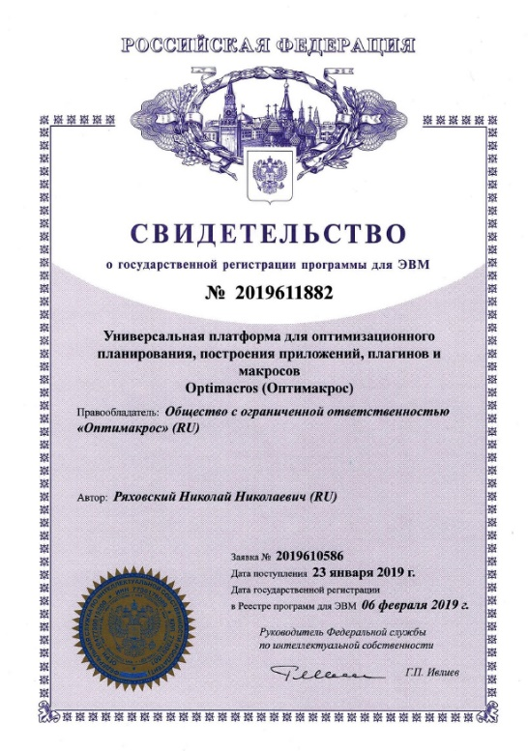

Свидетельство о гос. регистрации программы для ЭВМ:

Универсальная платформа для оптимизационного планирования, построения приложений, плагинов и макросов Optimacros (Оптимакрос)

Свидетельство Роспатента о государственной регистрации программы для ЭВМ №2019611882 от 6 февраля 2019г.

Все права защищены Copyright © 2020 by Optimacros

